Cointreau maison ou Liqueur d'orange
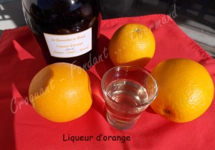
- 500 ml d'alcool à 90°
- 1 orange non traitée
Sirop :
- 500 ml d'eau
- 200 g de sucre
1 grand bocal haut avec couvercle
1 aiguille à brider - Ficelle de cuisine

- Mettre l'alcool dans un bocal.
- Suspendre l'orange au-dessus de l'alcool (elle ne doit pas toucher le liquide).
- Fermer le bocal hermétiquement et laisser macérer à l'abri de la lumière pendant 20 jours.
- Au bout de ce temps, l'alcool est coloré par les essences dégagées par l'orange.
- Amener l'eau et le sucre à ébullition. Laisser refroidir.
- Verser le sirop dans l'alcool.
- Laisser reposer un peu puis filtrer dans une bouteille.
- Laisser reposer dans un placard avant de consommer.

